Задание по теме «Аксиологический подход в дошкольном образовании»
- Изучите предложенный теоретический материал по теме занятия.
- Составьте аннотированный список подобранной дополнительной литературы по теме занятия.
- Подготовьте мультимедиа презентацию по теме занятия.
- В обще группе обменяйтесь презентациями.
- Обсудите результаты работы и дополните свою презентацию материалами одногруппников.
Теоретическая консультация.
Аксиологический подход в образовании
Материалы пособия
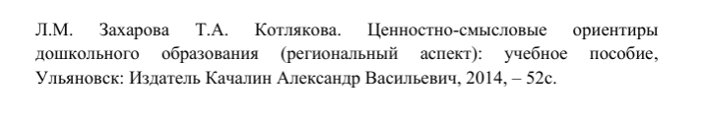
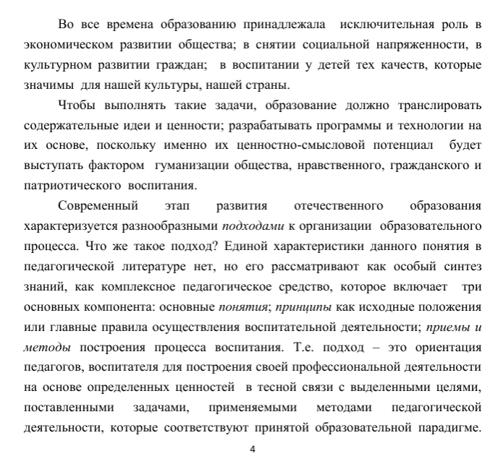
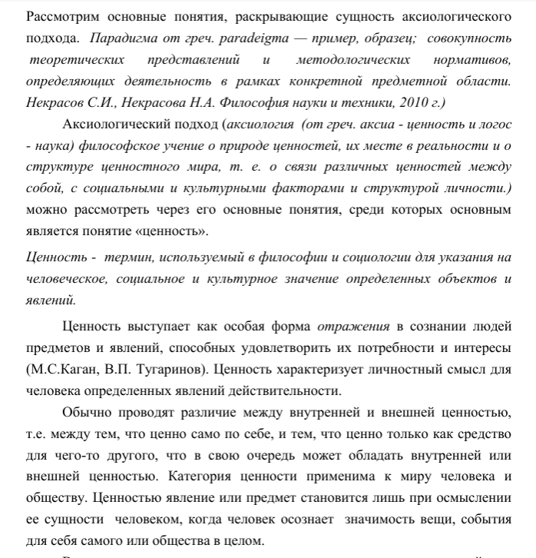
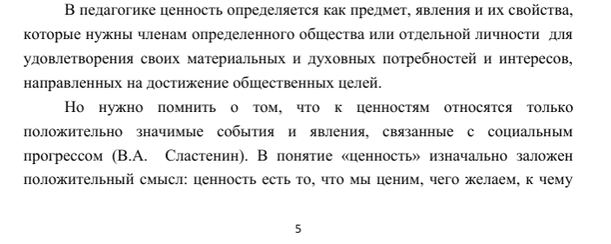
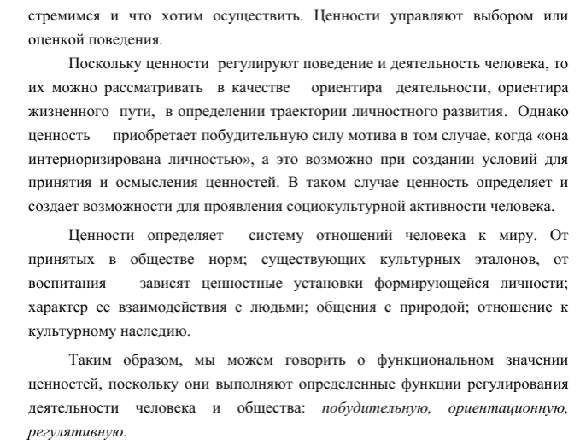
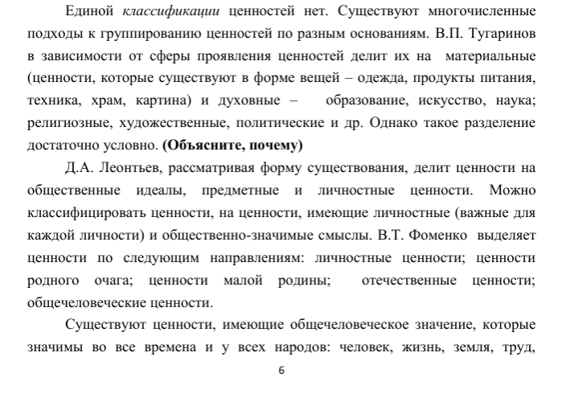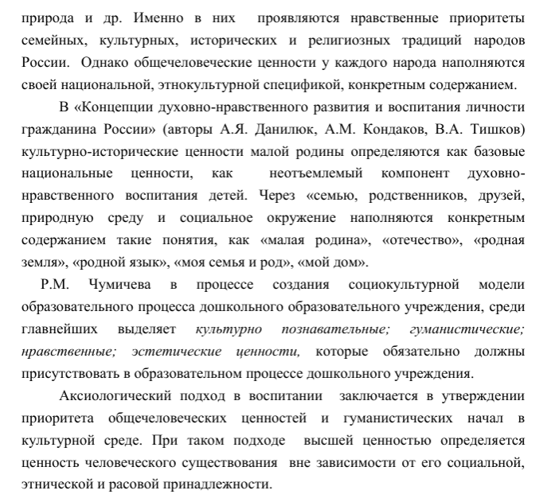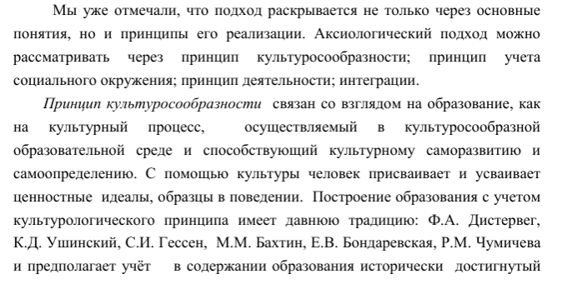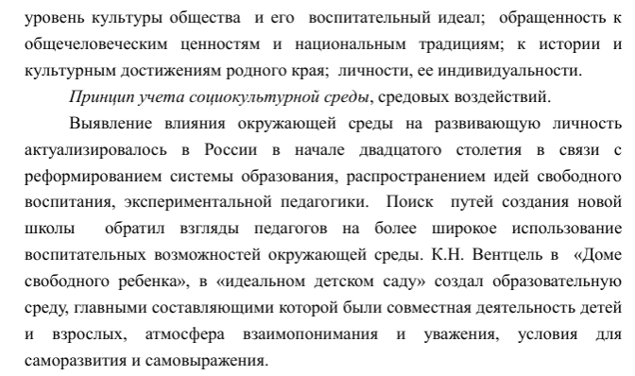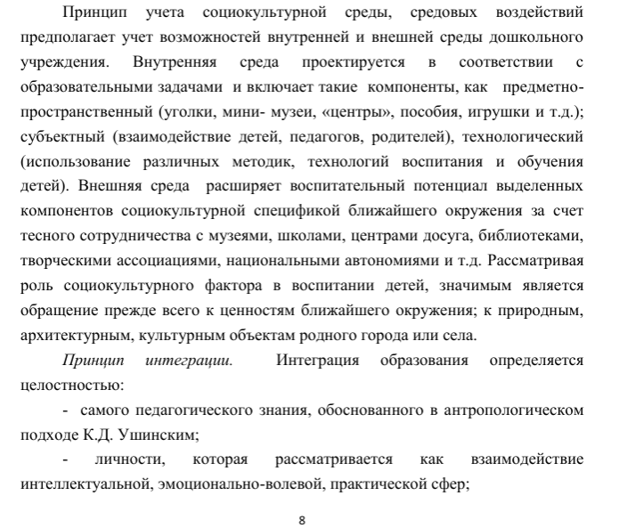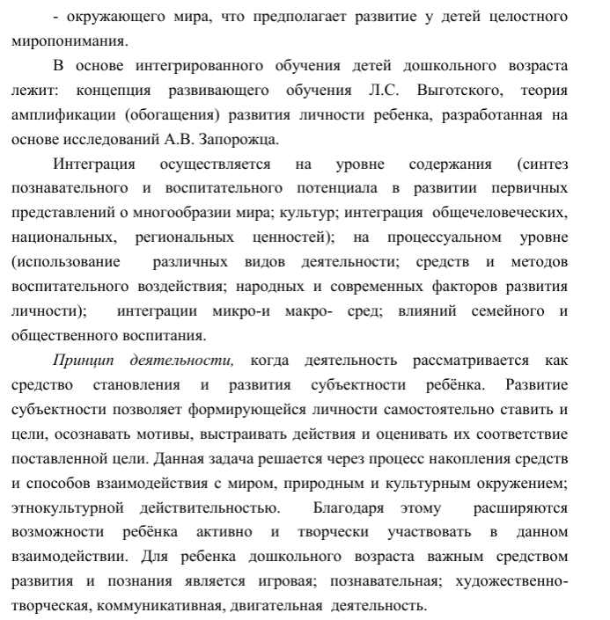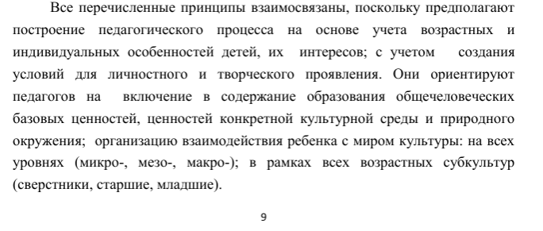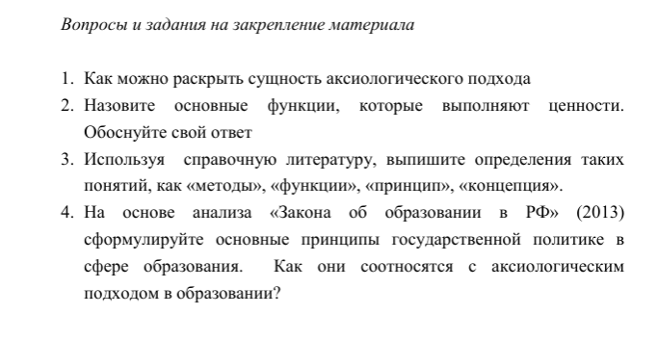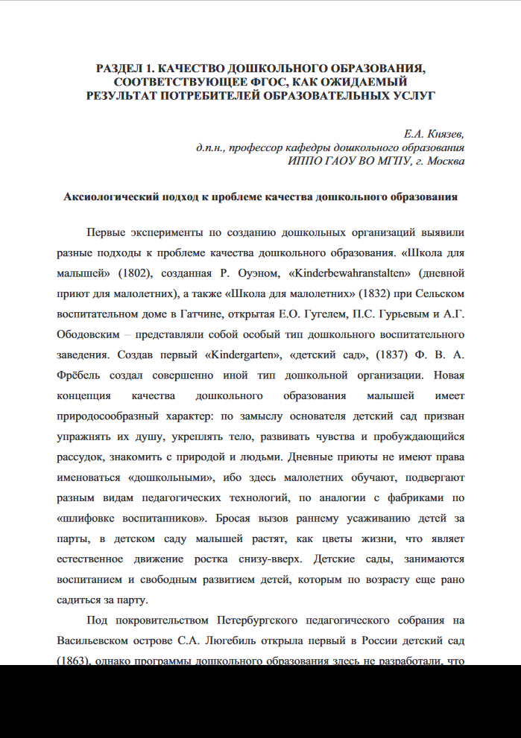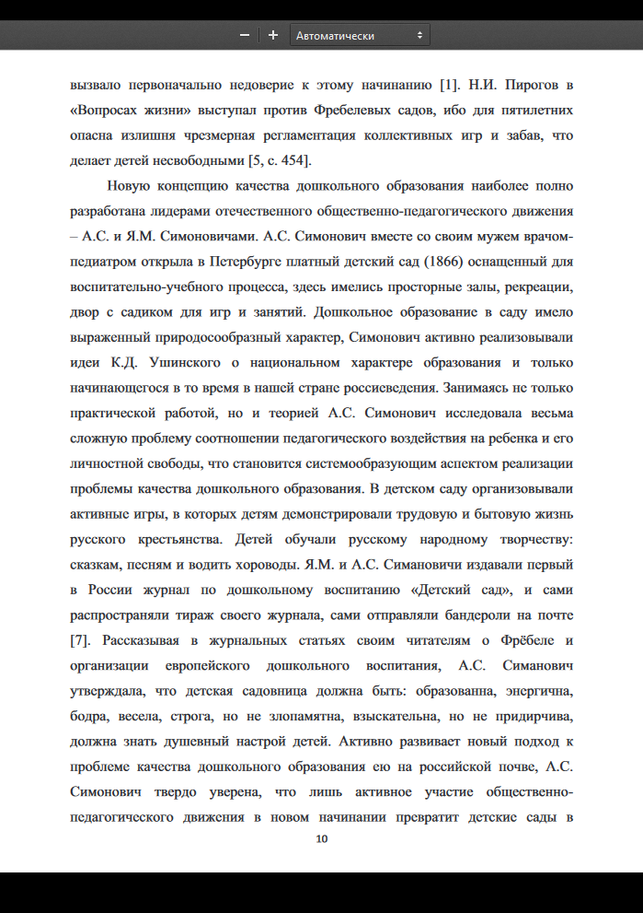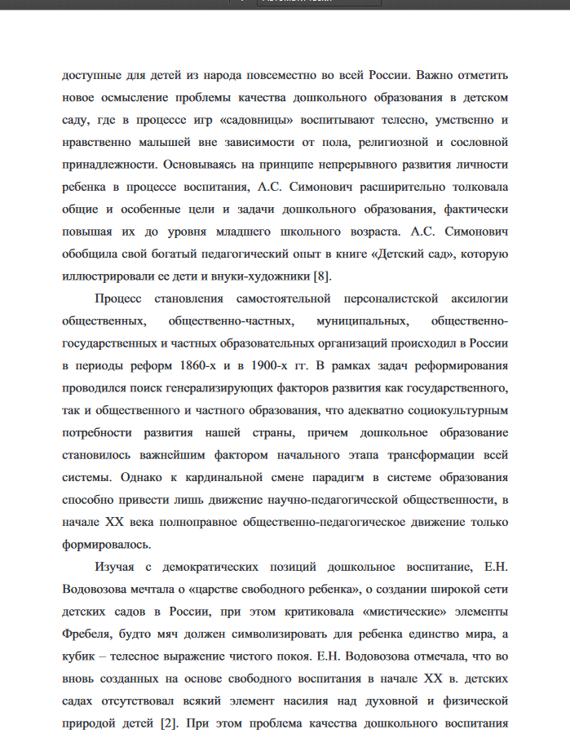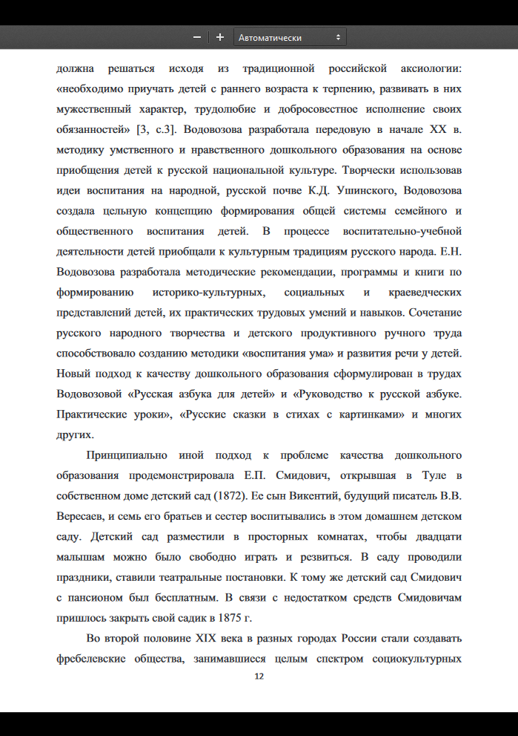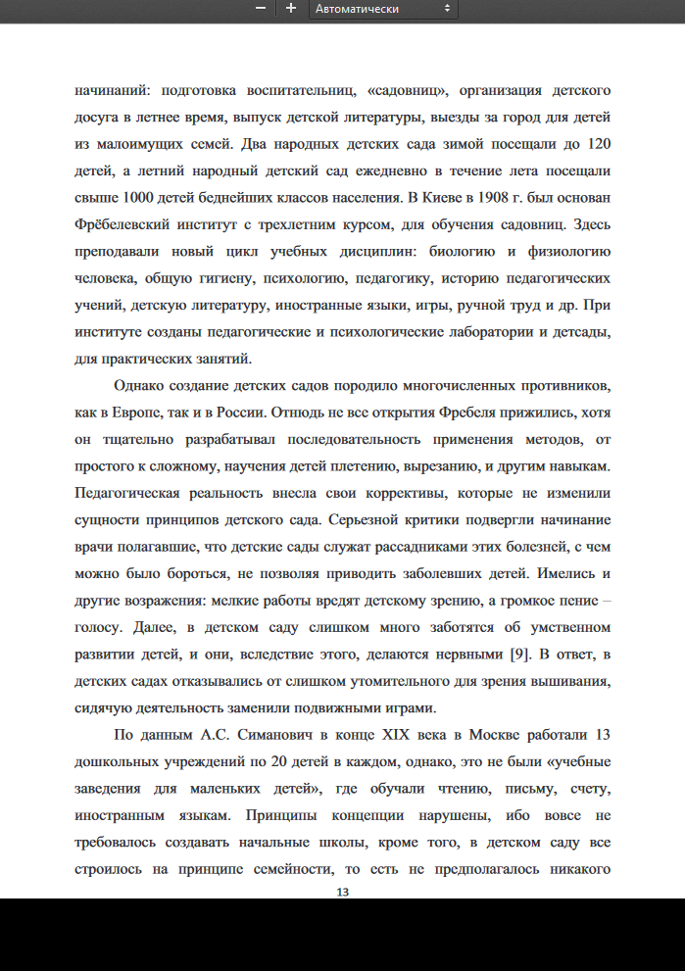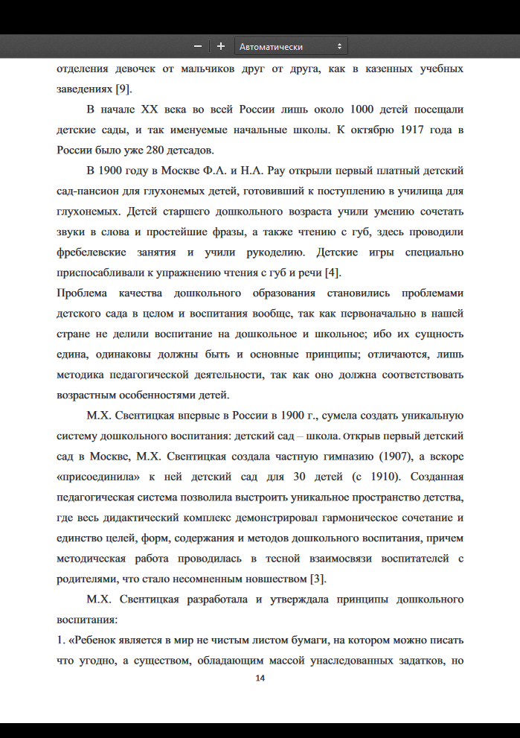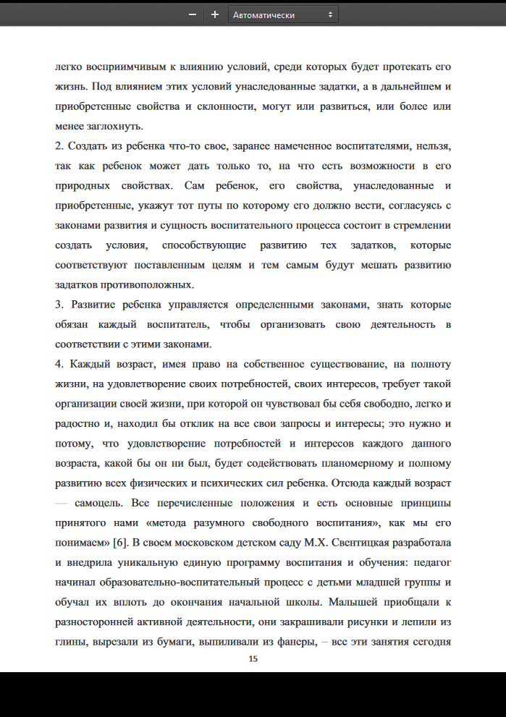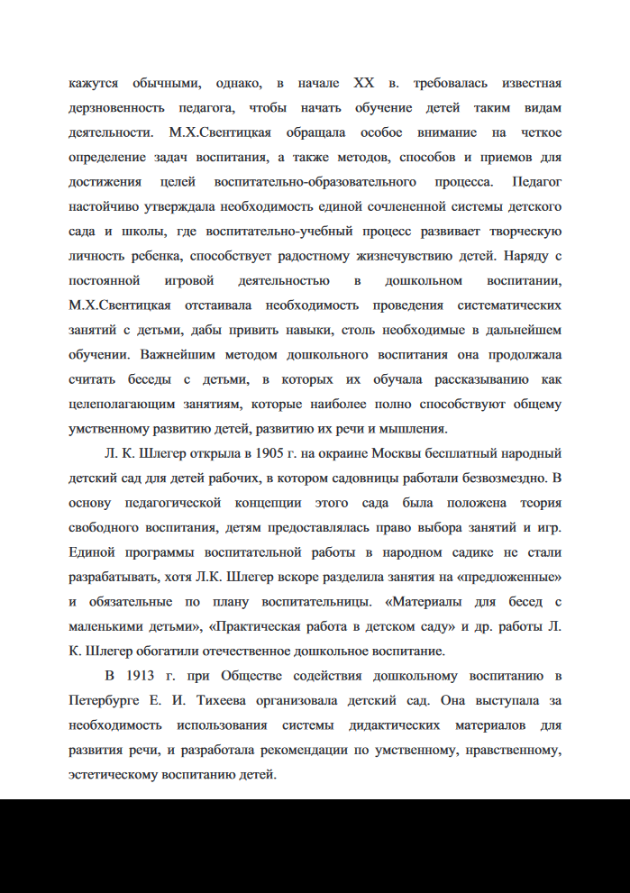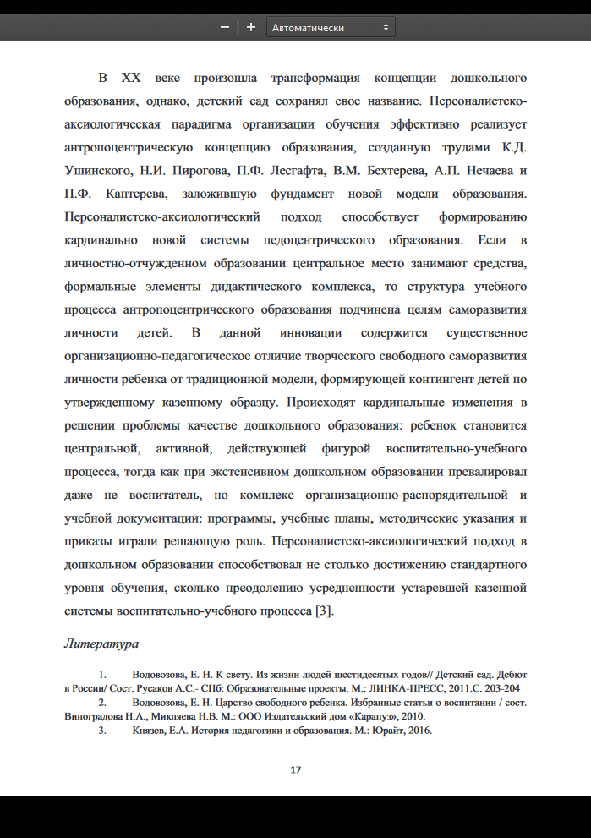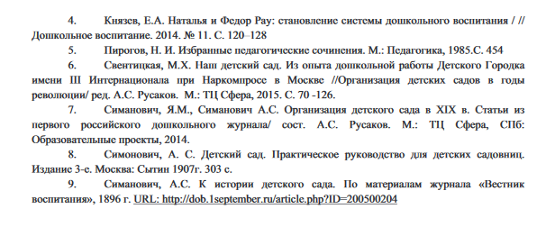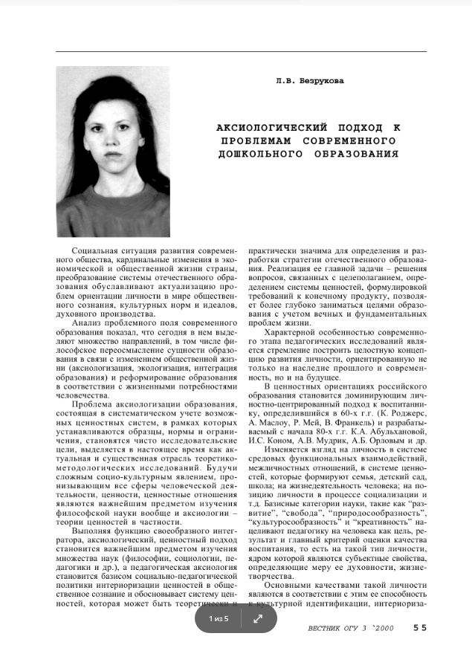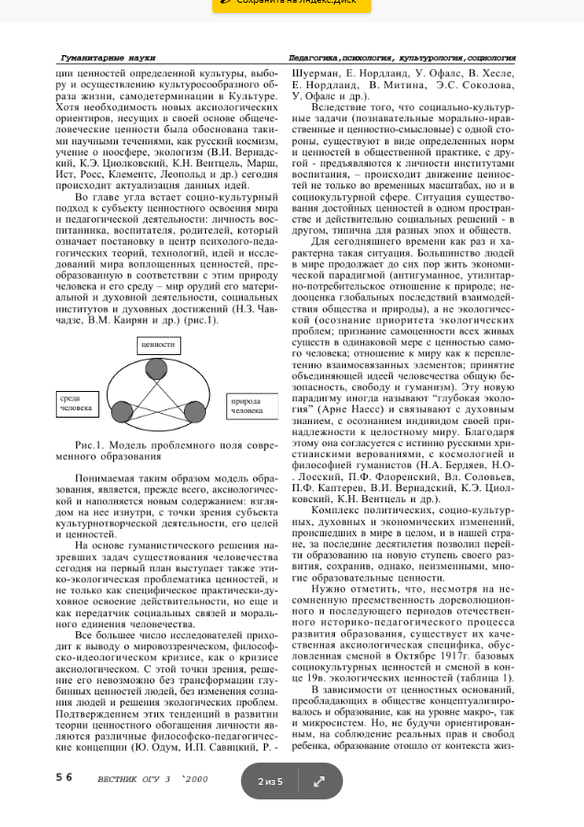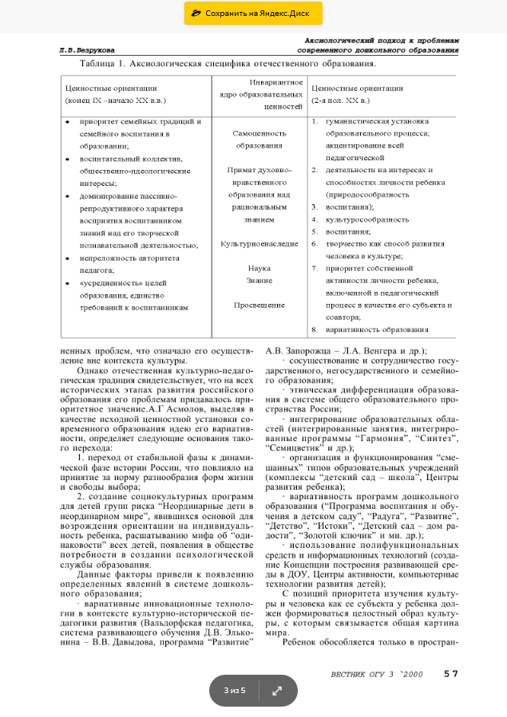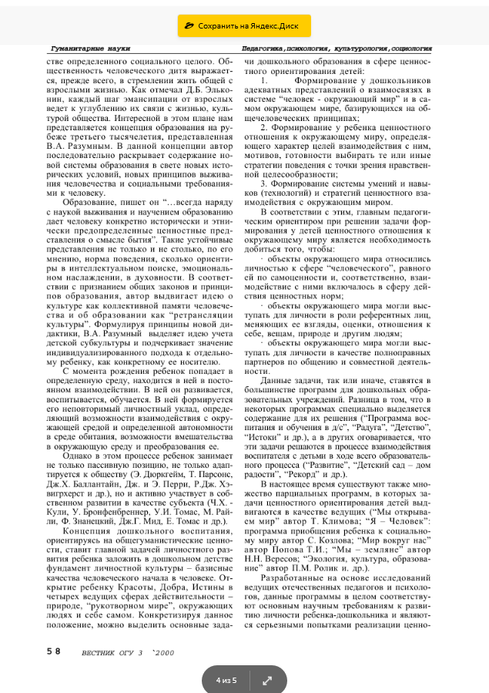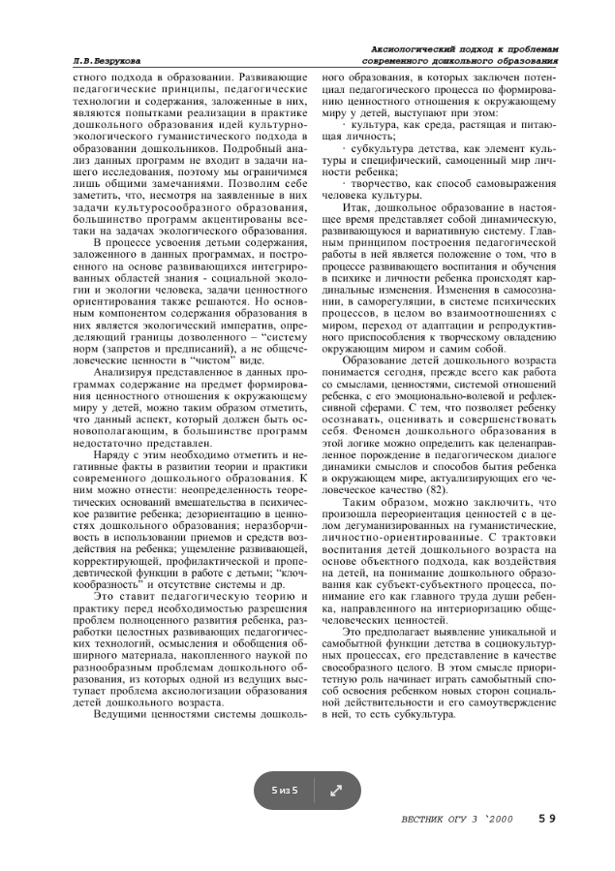
Емельянова Ирина Евгеньевна,
Челябинский государственный педагогический университет
Сведения об авторе: Емельянова Ирина Евгеньевна – кандидат педагогических наук, доцент кафедры педагогики и психологии детства Челябинского государственного педагогического университета, г. Челябинск.
Аксиологический подход как стратегическое направление реформирования дошкольного образования
Сегодняшний уровень развития педагогического знания, позволяет однозначно заявить, что детство – это не только физиологическое, психологическое и педагогическое явление, но и феномен, имеющий происхождение и природу. Раскрывая природу развития феномена одаренности дошкольника, вслед за Л.В. Трубайчук [2], мы понимаем его как процесс непрерывного и органического социально контролируемого, вхождения ребенком в социум, процесс присвоения им социальных норм и культурных ценностей при непосредственном участии значимого взрослого, на основании чего происходит развитие творческих задатков, потенциалов и способностей, самоизменение уже на раннем этапе онтогенеза. Педагогическая специфика модернизации образования обусловлена необходимостью существенного обогащения социальной функции дошкольного образовательного учреждения. В условиях социально-экономических преобразований перед дошкольными образовательными учреждениями остро встала задача возрождения нравственного и социокультурного потенциала детей как будущих граждан своего Отечества. Модернизация отечественного дошкольного образования с нашей точки зрения должна быть рассмотрена и в аспеке аксиологического подхода.
Осознание того, что основу деятельности (в том числе и духовно-творческой) составляют личностные ценности ее субъекта, позволило выдвинуть в качестве ценностных основ образования личностные ценности обучающихся. Личностные ценности в педагогических исследованиях рассматриваются и как ценностное отношение, и как эмоционально-ценностное отношение, и как ценностная ориентация [3, 196]. Целенаправленное применение аксиологического подхода в развитии одаренных детей позволяет определить место роль нормативных ценностей в целостной структуре мироотношений и мировоззрения субъектов образования. Нормативная ценностная направленность образования задавалась всегда во всех образовательных системах при помощи идеологии. Сегодня на официальном уровне разрабатывается общенациональная идея России, и мы считаем необходимым рассмотреть ее стратегию, так как аксиологический подход предполагает решение задач духовного самоопределение народа. Первым направлением гражданской потребности по предварительным исследованиям гражданского заказа в области определения основ национальной идеи России является духовно-нравственное воспитание детей и молодежи. Раскрывая роль ценностного подхода в российском образовании, академик В.А. Сластенин руководствуется национальной идеей в качестве связующего звена между системой базовых ценностей и идеалом, доминантой духа человеческой общности, которая несет в себе объединяющее, скрепляющее начало, естественным образом входящее в содержание личностных ценностей [4, 103]. В.Г. Васильев, Г.И Блинов, И.Н. Носков итогом национальной идеи видят обоснованную стратегию деятельности субъектов образовательных учреждений, которая выстраивает «ступеньки развития», позволяющие сделать шаги в этапном развитии каждого человека и страны в целом. Современные ученые (В.А. Сластенин, Ильин, А.И. Осипов, В.Ф. Кривошеев) основой фундаментальной русской идеи считают единение, свободу и соборность, как источники русской жертвенности, альтруизма и сострадания. Принцип соборности понимается в контексте национальной идеи как свободное единение свободных личностей на основе их любви к Богу, друг другу, семье, народу, большой и малой Родине, к ценностям. Здесь ученые считают соборность неотделимой от православия, при этом подчеркивая, что идеалы православия могут разделять и люди не пришедшие к вере в Бога. Первые проявления нравственных переживаний можно увидеть уже на втором году жизни. К социальным чувствам и эмоциям, формируемым в дошкольном детстве и влияющим на всю дальнейшую жизнедеятельность И.А. Сикорский и В.М. Бехтерев относят - чувство добра, собственности, справедливости, правдивость, любовь к ближнему, долг, трудолюбие и др.; к антисоциальным – эгоизм, лживость, лень и прочие. Наиболее сложным В.М. Бехтерев называет воспитание в ребенке чувства добра [1, 91]. В современной педагогике ценностные ориентации определяются как особое личностное образование, являющееся результатом освоения его социально-значимых моделей деятельности, трансформацию этих норм и моделей в индивидуальный опыт глобального отношения к миру и самому себе, помогающий личности занять позицию активного взаимодействия с обществом. В большинстве аксиологических теорий ценности рассматриваются как то, что человеком переживается как значимое само по себе и как то, что определяет направленность его активности (деятельности). Аксиологические теории, принадлежащие к различным философским направлениям (теории аксиологического трансцендентализма – источник возникновения ценностей вне бытия человека; теории аксиологического нормативизма где источник возникновения ценностей общество и общественные отношения; теории аксиологического психологизма – источник возникновения ценностей индивид, его психика; теории аксиологического онтологизма – сознание человека, воспринимающего мир как целостность) характеризуют ценности в следующих параметрах:
- основная регулятивная функция ценностей в том, что ценности определяют направленность активности (поведения и деятельности) человека при установлении его отношений с действительностью;
- предметная определенность ценностей - ценность всегда фиксирует стремление человека к осуществлению какого-либо образа должного поведения, жизни, которое рассматривается как необходимое, как значимое само по себе;
- ценности рассматриваются как средства преодоления человеком существующих противоречий;
- иерархическое строение системы ценностей;
- необходимость осознания человеком личностных и общественных ценностей [3, 204].
Личностно ориентированное образование направлено на развитие и становление личности дошкольника, ориентацию на познавательные, нравственные, духовные ценности, в связи с этим возникает категория «личностные ценности» (Н.Газман). В своем исследовании мы опираемся на личностные ценности субъектов образовательного процесса, так как именно эта группа ценностей отражает то, что значимо для человека само по себе, то, что он может соотнести со смыслом своей жизни. В качестве личностных ценностей можно рассматривать только такое содержание сознания, такую мыслительную форму, которая фиксирует устойчивое стремление человека к форме отношений, переживаемой им как значимая сама по себе, как сущностно необходимая [3, 211]. Личностные ценности выступают формой функционирования смысловых образований в личностных структурах. Их становление связано с динамикой процессов сознания, через которое происходит познание окружающего мира, осознание собственного «Я» в этом мире с ориентацией на вечные ценности – Человек, Семья, Отечество, Культура, Мир, Земля и др. В результате постижения данных ценностей ребенок научается саморегуляции поведения в настоящем и будущем, научается создавать продукты духовно-творческой деятельности для других, тем самым осваивает первые шаги самореализации.
Таким образом, духовно-творческое образовательное пространство должно обеспечить развитие одаренности дошкольника в процессе освоения таких личных ценностных ориентаций, которые бы определяли поведение личности, планирование ее будущего, ее участие в формировании общественных норм и ценностей, создавая основы для развития и становления нравственной личности, обеспечивая ее дальнейшую жизнедеятельность для благо страны. Усвоение национальной идеи детьми способствует целенаправленному формированию их внутриличностного духовного опыта и служит регулятором их поведения. Аксиологический подход в самореализации детей дошкольного возраста в социуме предполагает общение и сотрудничество с каждым ребенком как с наивысшей ценностью жизни. Воспитание духовности, нравственности, человечности является приоритетным направлением деятельности государства и всех коллективных субъектов, ответственных за образование. Реализация данного подхода обеспечивает возрождение нравственного и социокультурного потенциала, физического здоровья учащихся, создание комфортных условий для самореализации, ситуаций успеха в игровой и духовно-творческой деятельности. Опираясь на исследования в области аксиологии, антропологии, педагогической психологии, а также руководствуясь тем, что содержательная сторона духовно-творческого развития одаренных детей должна учитывать возрастную специфику как детей дошкольного возраста, так и специфику опережающего психического развития одаренных детей, выделим основные этапы приобщения дошкольников к ценностным ориентирам – это эмоционально-образное принятие ценностей (духовные, культурные, исторические ценности страны и конкретного этноса), личностное переживание их значимости, развитие отношения к различным областям миропонимания, укрепление и развитие воли в поведении. С учетом развития и становления личности дошкольника необходимо создать такую систему ценностей, которая бы позволила осуществить созидание личности в процессе усвоения социального опыта и его вхождение с помощью взрослых в самый широкий контекст существования и развития культуры и ее ценностных оснований. Современные ученые включают ценностные ориентации в сложившуюся систему личности, придавая им значение наиболее глубинных, «ядерных» образований. Аксиологический подход определяет также важность создания условий для зарождения и развития позитивной «Я-концепции», адекватной нравственным нормам конкретного общества. Функции ценностей при этом выполняют: реализация взрослым и ребенком своих сущностных сил, процесс творческой деятельности и её результаты в признании личного духовно-творческого продукта окружающими. То есть, аксиологический подход позволяет выявить условия для самореализации духовно-творческих сил каждого воспитателя и воспитуемого. Стратегия развития одаренности детей дошкольного возраста как фактор духовно-творческой самореализации отвечает статусу подсистемы национальной идеи, так как всесторонне учитывает потребности людей в духовном раскрепощении и материальном благополучии; нацелена на развитие регионов и отраслей через активное включение в самореализацию; ставит задачу развития наиболее современных и сильных сторон существующих практик развития одаренных детей; ориентирована на инновационные механизмы, приводящие к порождению и утверждению сути национальной идеи в развитии одаренных детей.
Литература:
1. Волобуева, Л. Ранний и дошкольный возраст: вопросы нравственного воспитания в педагогических концепциях И.А. Сикорского и В.М. Бехтерева [Текст] / Л. Волобуева, Е. Авилова // Дошкольное воспитание. – 2007. – №3.
2.Трубайчук, Л.В. Педагогическая технология развития одаренности детей дошкольного возраста [Текст]: монография / под ред. Л.В. Трубайчук. – Челябинск: ИИУМЦ «Образование», 2009. – 188 с.
3. Худякова, Н.Л. Философия и развитие образования [Текст]: учебное пособие / Н.Л. Худякова. – Челябинск: Изд-во ИИ-УМЦ «Образование», 2009. – 230 с.
4. Чернилевский, Д.В. Духовные и нравственные ценности детей и молодежи [Текст] / Д.В. Чернилевский, Т.И. Петракова // Педагогика. – 2004. – № 3.

